**CENTRO PAULA SOUZA**

**ETEC DA ZONA LESTE**

**Desenvolvimento De Sistemas**

**Carlos Hetiel Pinheiro Silva**

**Gustavo Alves Brito de Almeida**

**Gustavo Feliciano Fonseca**

**Marcos Gabriel Cesar Veloso**

**Renan Bomfim De Sousa Nixdorf**

**VAPROTEC: CARTEIRA DE VACINA DIGITAL**

**São Paulo**

**2021**

**Carlos Hetiel Pinheiro Silva**

**Gustavo Alves Brito de Almeida**

**Gustavo Feliciano Fonseca**

**Marcos Gabriel Cesar Veloso**

**Renan Bomfim De Sousa Nixdorf**

**VAPROTEC: CARTEIRA DE VACINA DIGITAL**

Trabalho de Conclusão de Curso apresentado ao Curso Técnico de Desenvolvimento de Sistemas na ETEC Zona Leste, orientado pelo Prof. Luciano Aparecido Leme como requisito parcial para a obtenção do título técnico em desenvolvimento de sistemas.

Orientador (a): Luciano Aparecido Leme

**São Paulo**

**2021**

# RESUMO

Desde a criação da internet, a tecnologia em questão teve um grande avanço e esteve em constante desenvolvimento, e seu alcance e acessibilidade tem aumentado gradativamente, por isso a ideia de documentos digitais é uma pauta a se debater, a monografia a seguir sugere desenvolvimento de uma aplicação web que auxilie os usuários na administração de sua carteirinha de vacinação de forma digital, que funcionará de forma independente, sem conexão com o Sistema Único de Saúde (SUS).

A questão estabelecida para definição do tema foi: como a tecnologia poderia colaborar com a área da saúde e seus usuários, baseando se em dados qualitativos analisamos que uma porcentagem notável de pessoas tem dificuldade de acessar dados individuais de imunização, função dos imunizantes etc. Considerando o fato de o paradeiro da carteira de vacinação ser uma questão sem respostas positivas para alguns desses entrevistados.

Determinada a problemática, foi decidido que uma carteira de vacina digital que administrasse esses dados seria uma solução eficaz, pois o usuário que utilizá-la terá sempre registrado em sua conta seus dados particulares, resolvendo o problema inicial.

A aplicação web também irá resultar na diminuição nos números recorrentes da perda da carteira de vacinação, danificação na integridade física etc. Pois o usuário não precisará acionar a caderneta de papel toda vez que precisar consultá-la.

Palavras-Chave: Vacina, Carteira de Vacinação, Agenda de Saúde, Saúde.

# ABSTRACT

Since the creation of the internet, the technology in question has had a great advance and has been in constant development, and its reach and accessibility has gradually increased, so the idea of ​​digital documents is an issue to be debated, the following monograph suggests the development of a web application that assists users in the administration of their vaccination card in a digital way, which will work independently, without connection with the Unified Health System (SUS).

The question established for defining the theme was: how technology could collaborate with the health area and its users, based on qualitative data, we analyzed that a notable percentage of people have difficulty accessing individual immunization data, function of immunizers, etc. Considering the fact that the whereabouts of the vaccination card is an issue with no positive answers for some of these interviewees.

Once the problem was determined, it was decided that a digital vaccine wallet that managed this data would be an effective solution, since the user who uses it will always have his private data registered in his account, solving the initial problem.

The web application will also result in a decrease in the recurring numbers of the loss of the vaccination card, damage to physical integrity, etc. The user does not need to activate the paper book every time he needs to consult it.

Keywords: Vaccine, Vaccination Card, Health Diary, Health.

**LISTA DE ILUSTRAÇÕES**

Figura 1 - Gráfico de pizza 1 9

Figura 2 - Gráfico de pizza 2 9

Figura 3 - Gráfico de pizza 3 10

Figura 4 - Gráfico de pizza 4 10

Figura 5 - Modelo Entidade e Relacionamento (MER) 17

Figura 6 - Diagrama de Entidade e Relacionamento (DER) 18

Figura 7 - Diagrama de Caso de Uso 18

Figura 8 - Diagrama de Classes 19

Figura 9 - Tela de Login (Vaprotec) 19

Figura 10 - Tela de Cadastro 20

Figura 11 - Tela de Alteração de Senha 20

Figura 12 - Tela Inicial Após Login 20

Figura 13 - Tela Meu Perfil - Vacinas Pendentes 21

Figura 14 - Tela Meu Perfil - Vacinas em Dia 21

Figura 15 – Tela Minha Caderneta 22

Figura 16 - Tela Adicionar Vacina 22

Figura 17 - Tela Adicionar Vacina Com Campo Vacina Aberto 23

Figura 18 - Tela Vacina 23

Figura 19 - Tela Calendário 24

Figura 20 - Tela Informações 24

Figura 21 - Tela Configurações 25

Figura 22 - Tela Alterar Dados 25

Figura 23 - Modal Excluir Conta 26

**LISTA DE TABELAS**

Tabela 1 - Cronograma parte 1 13

Tabela 2 - Cronograma parte 2 13

**SUMÁRIO**

1. INTRODUÇÃO 8

1.1. Tema 8

1.2. Problema 8

1.3. Justificativa 10

1.4. Hipóteses 10

1.5. Objetivos 11

1.5.1. Objetivo geral 11

1.5.2. Objetivo específico 11

1.6. Metodologia 11

1.7. Cronograma 12

2. DESENVOLVIMENTO 14

2.1. Ferramentas de desenvolvimento 14

2.1.1. Linguagens utilizadas 14

2.1.2. Ferramentas de base de dados 15

2.1.3. Ferramentas gráficas 15

2.1.4. Ferramentas de apoio 16

2.2. Projeto 17

2.2.1. Modelagem de sistema 17

3. CONCLUSÃO 20

# INTRODUÇÃO

## Tema

O tema a que se propõe esse trabalho é desenvolver uma aplicação “web” que funcione como forma de administrar a carteira de vacinação do usuário. Nesse sistema, a proposta é implementar a gestão das vacinas tomadas num “layout” simples e semelhante a carteira de vacina real, funcionando como uma espécie de agenda. Com isso usuários poderão administrar as vacinas já tomadas, adicionando, removendo e atualizando cada dose dos imunizantes; estar ciente de datas de novas aplicações conforme sua idade, gênero e situação; ler a função de todos os imunizantes e consultar o calendário nacional de vacinação.

## Problema

Segundo BALLALAI (2018) “a maioria das cidades brasileiras com recomendação de vacinação contra a febre amarela não havia atingido a meta de 95% de cobertura em boa parte delas, o índice era inferior a 50%.

Entre os não vacinados ou com situação vacinal desconhecida destacam-se os homens adultos, os mais afetados pela doença”.

Adulto ou não, a integridade e o paradeiro da carteira de vacinação sempre fora um problema, é muito difícil questionar alguém sobre e receber uma resposta positiva. Mesmo havendo no SUS uma maneira de recuperar os dados pessoais atualmente, o processo é muito específico, burocrático, leva tempo, existindo ainda as exceções.

“O consenso é que ninguém deve deixar de se vacinar porque perdeu o registro, segundo o Ministério da Saúde e a Sociedade Brasileira de Imunizações (SBIm)”. (OLIVEIRA, 2018).

Muitas dessas pessoas deixam de tomar essas vacinas por não saberem o paradeiro da carteira de vacinação, achando que não podem mais ou simplesmente fugindo da burocracia.

As vezes queremos apenas tirar uma dúvida sobre uma vacina e para isso é preciso procurar a carteira ou pesquisar sobre suas especificações, esse processo é manual e lento.

Abaixo estão dados em forma de gráficos baseados nas respostas na entrevista informal realizada:

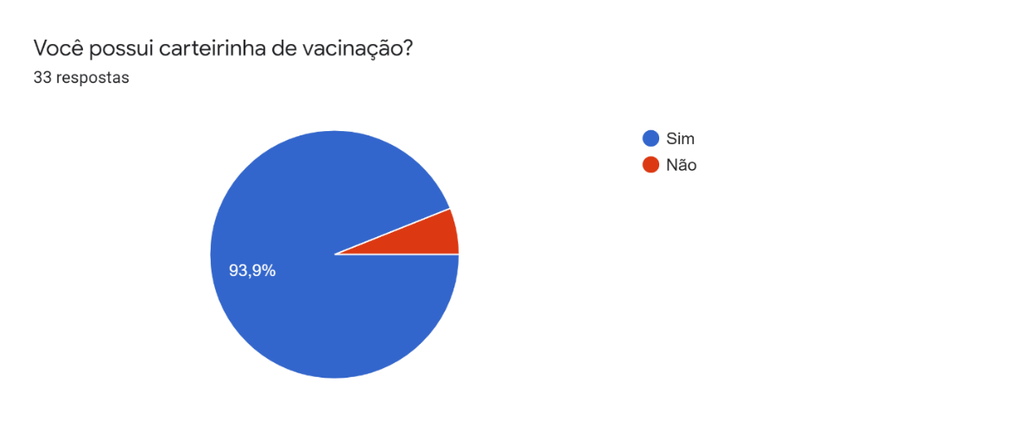

**Figura 1 - Gráfico de pizza 1**

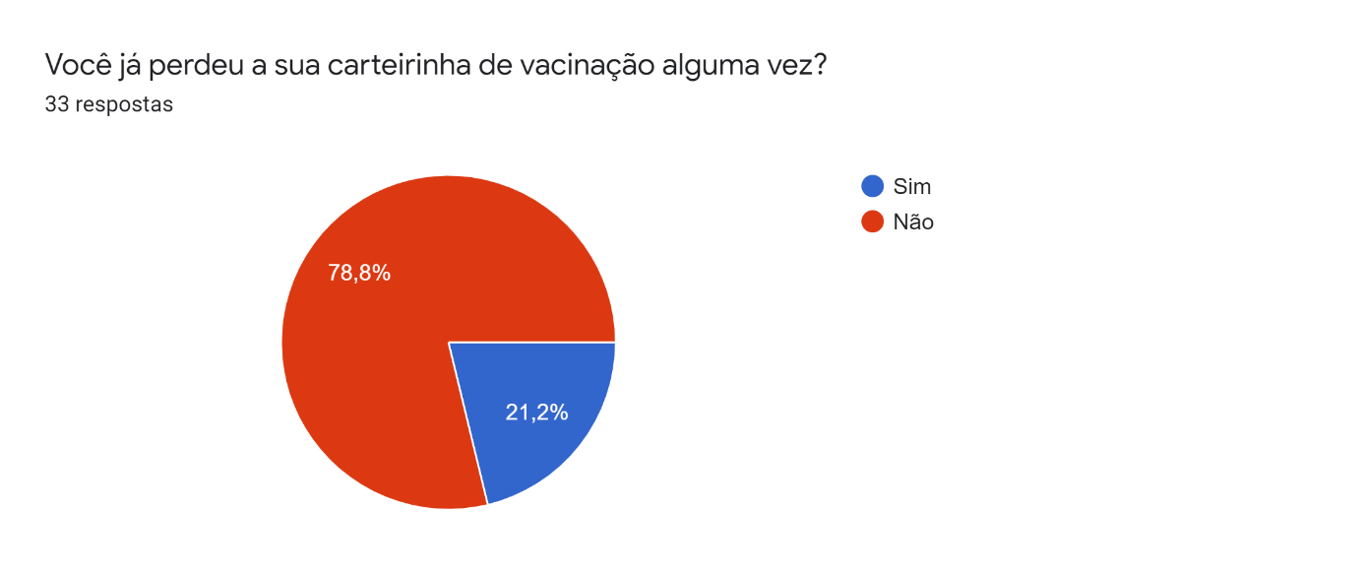

**Figura 2 - Gráfico de pizza 2**

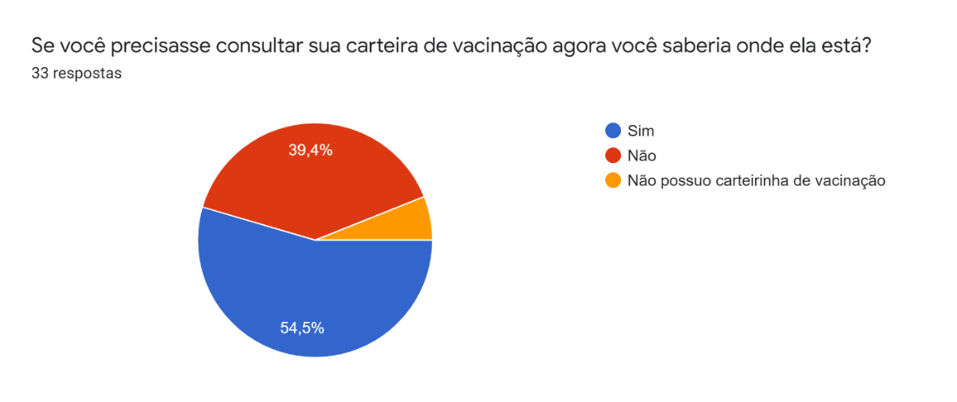

**Figura 3 - Gráfico de pizza 3**

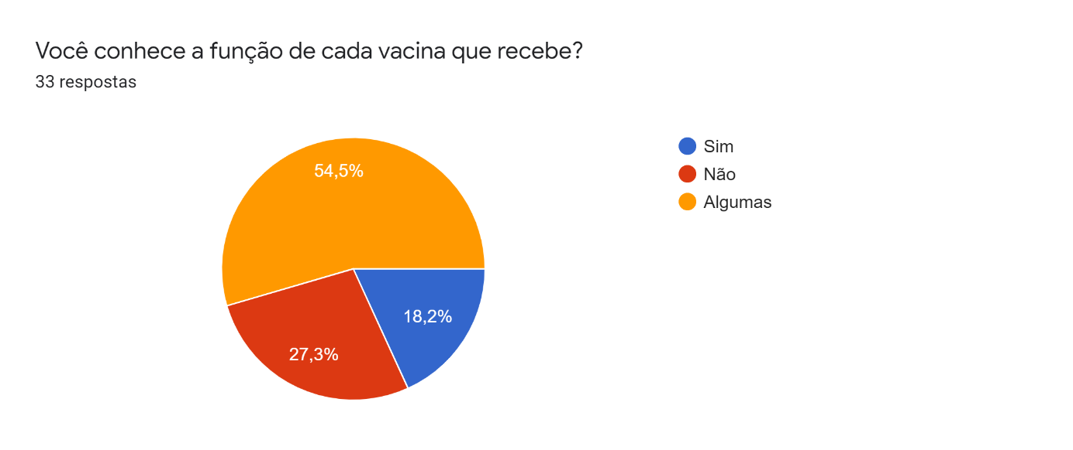

**Figura 4 - Gráfico de pizza 4**

## Justificativa

O uso de dispositivos tecnológicos torna-se cada vez mais indispensável no dia a dia das pessoas. Tornando-se cada vez mais comum a utilização de documentos, assinaturas e até bancos digitais. Por isso, esse projeto busca desenvolver uma aplicação web para gestão das vacinas do usuário.

“Não é possível saber exatamente quantos brasileiros estão protegidos contra o sarampo, por exemplo. Isso porque o registro do histórico de imunizações feitas na rede pública de saúde do país nas últimas décadas está guardado em cadernetas de vacinação em papel. (ALISSON, 2021).

A vacinação é importante pois ela estimula o sistema imunológico a combater agentes patogênicos e virais, assim como outros tipos de doenças. Muitas pessoas esquecem a importância da carteira de vacinação que atua como comprovante de imunidade, por isso a criação de um sistema que tem como função gerenciar as aplicações e alertar o usuário sobre novas dosagens é importante, tornando prática a utilização da carteira de vacinação, além de reforçar sobre sua importância e estimular cada vez mais a prevenção de doenças.

## Hipóteses

O Aumento de aplicativos em dispositivos tecnológicos e a desvalorização de documentos impressos faz com que se crie a necessidade da digitalização e gestão desses mesmos documentos, para que facilite sua usabilidade através de aplicações “web” ou “mobile”.

## Objetivos

A seguir serão apresentados os objetivos gerais e específicos do trabalho.

### Objetivo geral

O objetivo do trabalho é desenvolver uma aplicação “web” que aprimora o modo de uso da carteirinha, onde estarão disponíveis para consulta dados e informações a disposição do usuário, com fácil acesso e integrada a outras funções, assim poupando tempo.

### Objetivo específico

Facilitar o manuseio pessoal da carteira de vacinação, destacando-se:

* Organizar as doses de imunizantes (definindo novas datas, consultando doses já recebidas, deletando, adicionando e atualizando);
* Consultar informações dos imunizantes segundo dados de instituições de saúde de forma simples;
* Funcionar como uma espécie de agenda, sendo de fácil acesso a todos os públicos e com “huds” simples.

## Metodologia

Abaixo está a metodologia de desenvolvimento do presente trabalho de conclusão de curso, cuja foi baseada nas seguintes etapas.

1. Definição do tema: Assim como foi detalhado no início do documento, esta primeira etapa foi marcada pela definição do tema baseada na problemática encontrada.
2. Referencial teórico: Esta fase teve intuito de obter material comprovativo para argumentação da monografia, onde foram coletados a partir de matérias, artigos, documentos de instituições, órgãos, transportes midiáticos e profissionais da área.
3. Pesquisa: Utilizamos a abordagem qualitativa, onde dados obtidos a partir de entrevistas informais foram analisados e postos em gráficos para exposição dos dados.
4. Desenvolvimento: Separada em subtópicos como o desenvolvimento do desenho do sistema; estruturação lógica; desenvolvimento visual dos dados coletados no resultado do produto final, implementação e a escrita da documentação da monografia.

## Cronograma

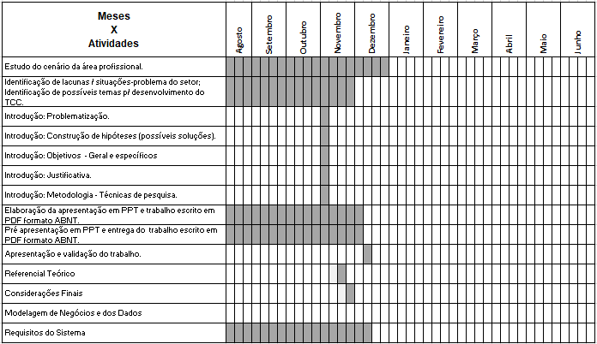

**Tabela 1 - Cronograma parte 1**

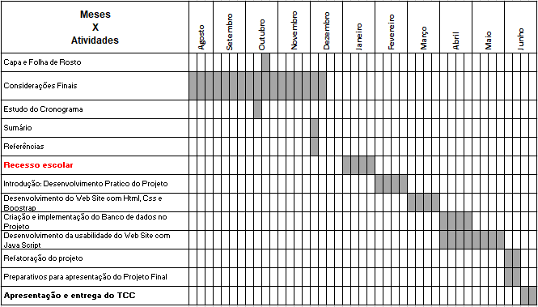

**Tabela 2 - Cronograma parte 2**

# DESENVOLVIMENTO

## Ferramentas de desenvolvimento

No desenvolvimento deste projeto foram utilizadas ferramentas gráficas, editores de textos, frameworks etc. Abaixo estão as especificações dessas ferramentas:

### Linguagens utilizadas

**HTML** – De acordo com o portal developer.mozilla.org, (Linguagem de Marcação de HiperTexto) é o bloco de construção mais básico da web. Define o significado e a estrutura do conteúdo da web.

"Hipertexto" refere-se aos *links* que conectam páginas da Web entre si, seja dentro de um único site ou entre sites. Links são um aspecto fundamental da web. Ao carregar conteúdo na Internet e vinculá-lo a páginas criadas por outras pessoas, você se torna um participante ativo na world wide web.

O HTML usa "Marcação" para anotar texto, imagem e outros conteúdos para exibição em um navegador da Web. A marcação HTML inclui "elementos" especiais.

**CSS** – CSS (Cascading Style Sheets ou Folhas de Estilo em Cascata) é uma linguagem de estilo usada para descrever a apresentação de um documento escrito em HTML ou em XML (incluindo várias linguagens em XML como SVG, MathML ou XHTML). O CSS descreve como elementos são mostrados na tela, no papel, na fala ou em outras mídias.

**PHP** – Segundo o site oficial, php.net, O PHP (um acrônimo recursivo para PHP: Hypertext Preprocessor) é uma linguagem de script open source de uso geral, muito utilizada, e especialmente adequada para o desenvolvimento web e que pode ser embutida dentro do HTML.

O que distingue o PHP de algo como o JavaScript no lado do cliente é que o código é executado no servidor.

**SQL** – SQL (Structured Query Language) é uma linguagem de computador descritiva projetada para atualizar, recuperar e calcular dados em bancos de dados baseados em tabelas segundo o site developer.mozilla.org.

### Ferramentas de base de dados

**PostgreSQL** – O PostgreSQL é um sistema de gerenciamento de banco de dados objeto-relacional (SGBDOR) baseado no POSTGRES Versão 4.2 desenvolvido pelo Departamento de Ciência da Computação da Universidade da Califórnia em Berkeley. O POSTGRES foi pioneiro em vários conceitos que somente se tornaram disponíveis muito mais tarde em alguns sistemas de banco de dados comerciais.

O PostgreSQL é um descendente de código fonte aberto deste código original de Berkeley, que suporta grande parte do padrão SQL e oferece muitas funcionalidades modernas segundo o site oficial do projeto.

A linguagem foi utilizada pois já é integrada de forma gratuita na plataforma de hospedagem em nuvem Heroku, por ser muito verbosa e intuitiva, e pela fácil implementação no Laravel.

### Ferramentas gráficas

**Figma** – O Figma é uma ferramenta de design de interface na qual todo o trabalho é feito através do navegador, logo ela é compatível com Windows, Linux e Mac.

É multitarefa, ou seja, equipes multidisciplinares podem explorar o mesmo projeto juntas vendo as alterações em tempo real. Cada integrante pode acessá-la com o seu login e tudo isso é feito por um simples link.

A escolha da ferramenta se deu por ser uma ferramenta relativamente nova no mercado, com as funcionalidades que precisávamos disponíveis gratuitamente e de fácil uso, tendo também funções como compartilhamento em tempo real e dados em linguagem CSS nos objetos em cena, como bordas, espaçamentos etc.

**Draw.io** – É uma ferramenta para criação de diagramas, modelagem de processos e visualização de dados. Além disso, de acordo com o site da Microsoft, o Draw.io é uma ferramenta de fácil uso; livre de códigos abertos; permite trabalhar offline em seus diagramas e salvar localmente; criar fluxogramas, diagramas uml entre outros, possuindo ainda diversos modelos e formas prontas.

### Ferramentas de apoio

**VSCode** – De acordo com o DevMedia o software foi lançado pela Microsoft, um editor de código destinado ao desenvolvimento de aplicações web chamado de Visual Studio Code, ou simplesmente VSCode. Trata-se de uma ferramenta leve e multiplataforma que está disponível tanto para Windows, quanto para Mac OS e Linux e atende a uma gama enorme de projetos.

VSCode foi escolhido por ser um dos editores de textos mais utilizados por desenvolvedores web, cujo tem um bom suporte técnico e extensões muito ricas para desenvolvimento de qualquer linguagem de programação.

**Laravel** – Laravel é um Framework PHP utilizado para o desenvolvimento web, que utiliza a arquitetura MVC e tem como principal característica ajudar a desenvolver aplicações seguras e performáticas de forma rápida, com código limpo e simples, já que ele incentiva o uso de boas práticas de programação e utiliza o padrão PSR-2 como guia para estilo de escrita do código.

Para a criação de interface gráfica, o Laravel utiliza uma Engine de template chamada Blade, que traz uma gama de ferramentas que ajudam a criar interfaces bonitas e funcionais de forma rápida e evitar a duplicação de código.

Esse “framework” foi essencial no desenvolvimento da aplicação pois com a função MVC do PHPe com o Blade, linguagem oferecida pela mesma ferramenta, fora poupado muito tempo, esse foi justamente o principal fator da escolha de utilização mesma.

**Bootstrap** – O Bootstrap é, atualmente, o principal framework CSS para construção do front-end de aplicações web. Um dos seus recursos de mais destaque é o sistema de grid responsivo, que nos permite desenvolver com facilidade páginas que se adaptam aos diferentes tamanhos de tela. Além disso, o Bootstrap oferece um amplo conjunto de recursos, característica que em muitos casos evita a necessidade de escrita de código CSS.

O Bootstrap foi aderido ao projeto pela facilidade que ele disponibiliza ao CSS na hora do desenvolvimento, para trabalhar com responsividade, grades etc.

**Trello** – De acordo com a própria empresa, Trello é uma ferramenta de colaboração que organiza seus projetos em quadros. De relance, Trello informa o que está sendo trabalhado, quem está trabalhando em quê, e onde algo está em um processo.

Trello foi muito útil na organização do projeto e na atribuição e distribuição de atividades dentre os integrantes do Projeto.

## Projeto

Desenvolvemos um serviço web que visa facilitar o uso da carteira de vacinação pessoal do usuário. Com “layout” simples, agradável ao olhar e responsivo ele traz a proposta de facilitar o acesso a dados pessoais, informações, notícias etc. O sistema foi construído a partir de uma estrutura MVC (Model-View-Controller) com auxílio de frameworks e outras ferramentas, e leva nome de: Vaprotec: Carteira de Vacina Digital.

Vaprotec tem como intenção facilitar a relação do usuário com seu documento, e sugerir mudanças no sistema atual, assim, num futuro próximo trazendo benefícios.

### Modelagem de sistema

Na modelagem de sistemas desenvolvemos o diagrama de classe, modelo de entidade de relacionamento e um diagrama de caso de uso com o propósito de compreender como os componentes do projeto se conectam, visando a melhor entendimento do projeto antes do início da programação.

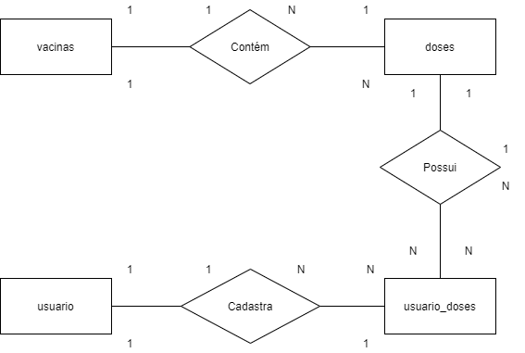

**Figura 5 - Modelo Entidade e Relacionamento (MER)**

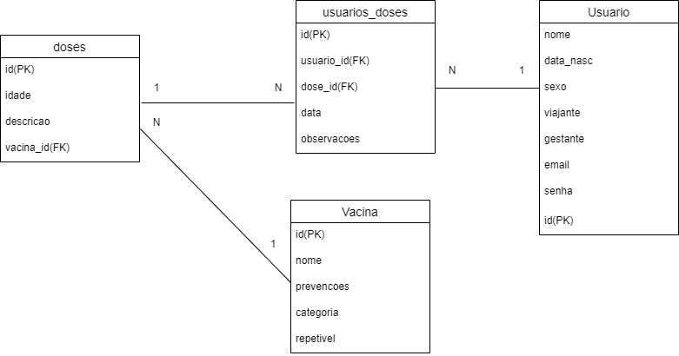

**Figura 6 - Diagrama de Entidade e Relacionamento (DER)**

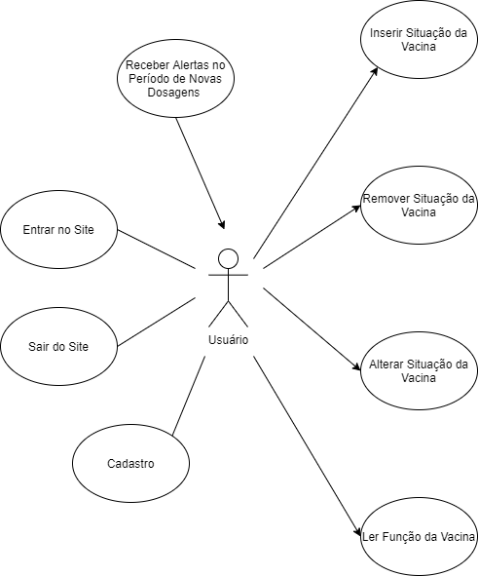

**Figura 7 - Diagrama de Caso de Uso**

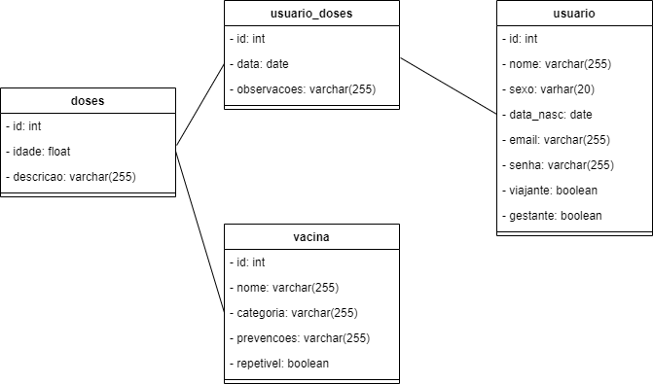

**Figura 8 - Diagrama de Classes**

## Sistema Web

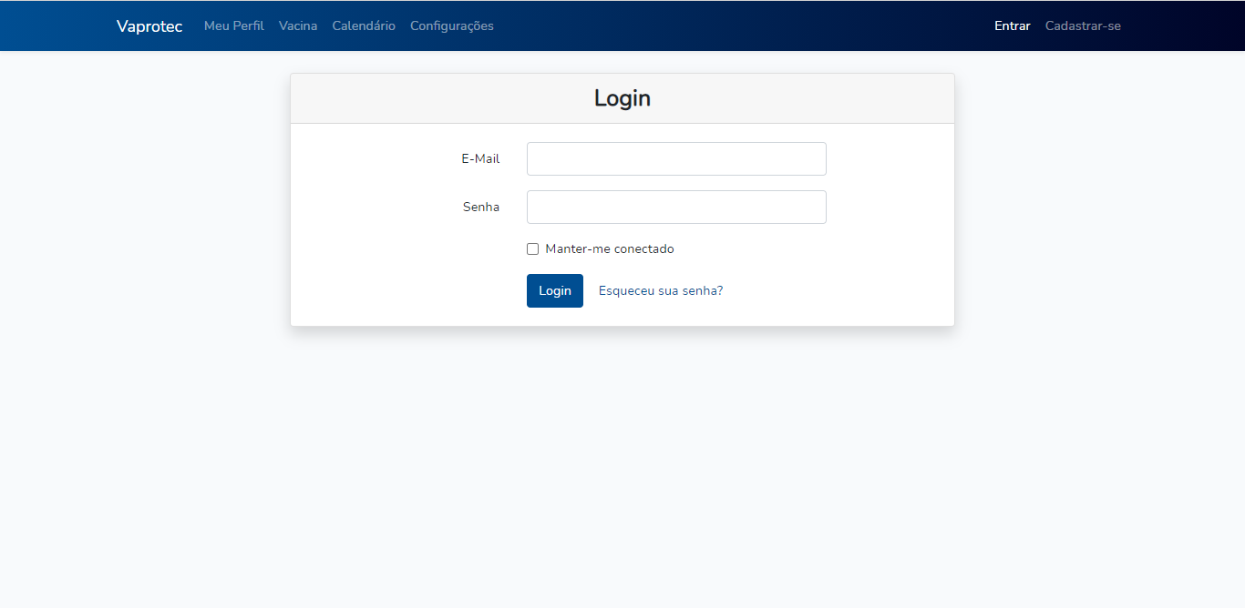

**Figura 9 - Tela de Login (Vaprotec)**

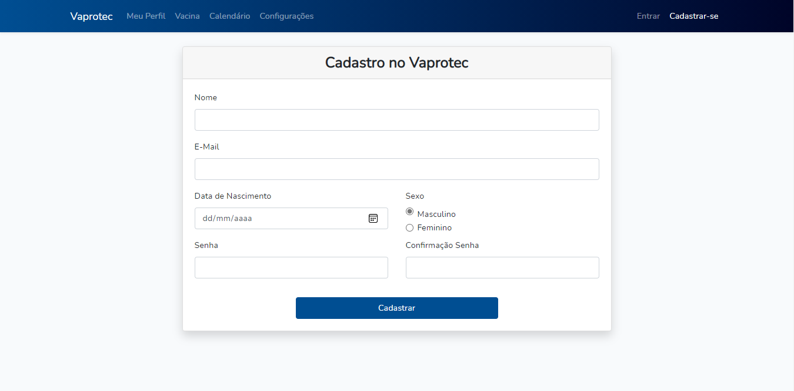

**Figura 10 - Tela de Cadastro**

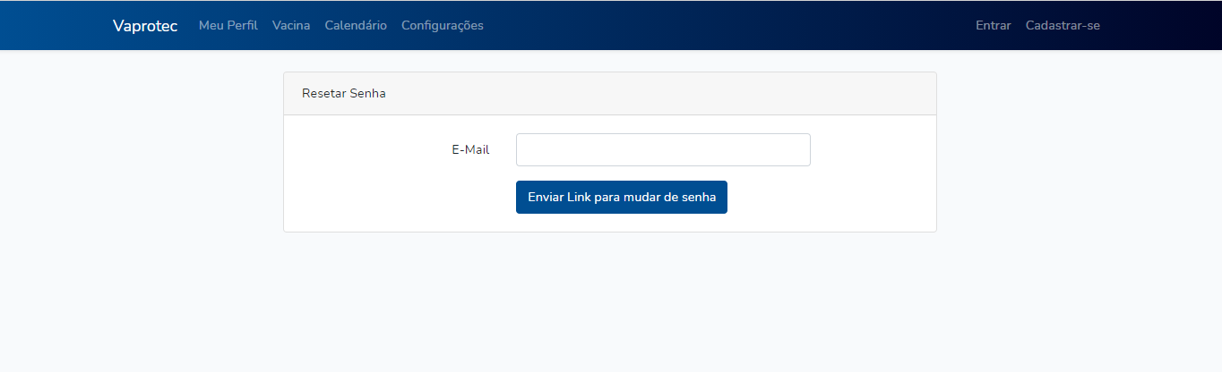

**Figura 11 - Tela de Alteração de Senha**

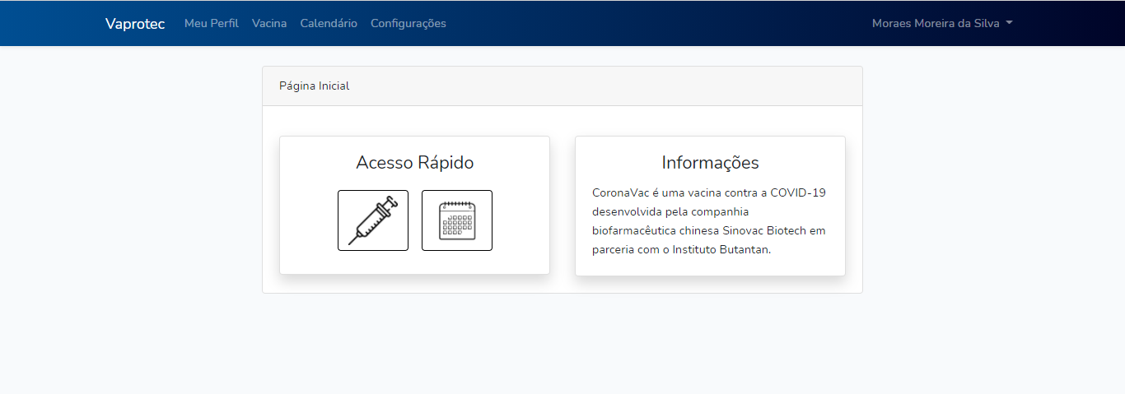

**Figura 12 - Tela Inicial Após Login**

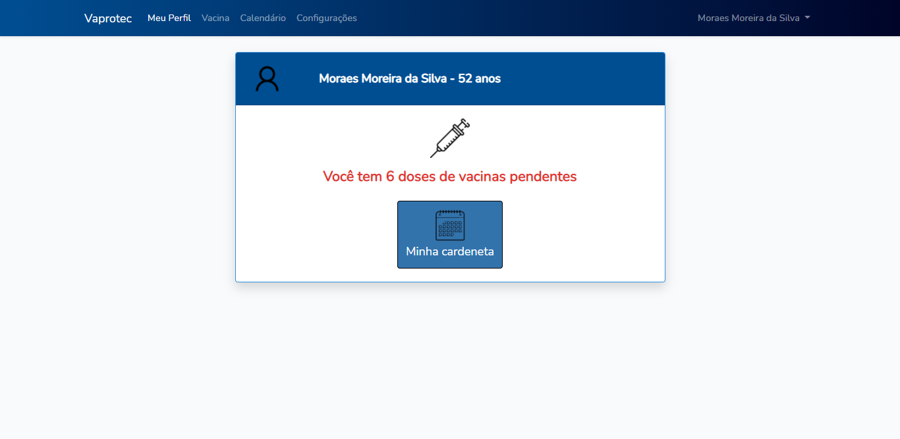

**Figura 13 - Tela Meu Perfil - Vacinas Pendentes**

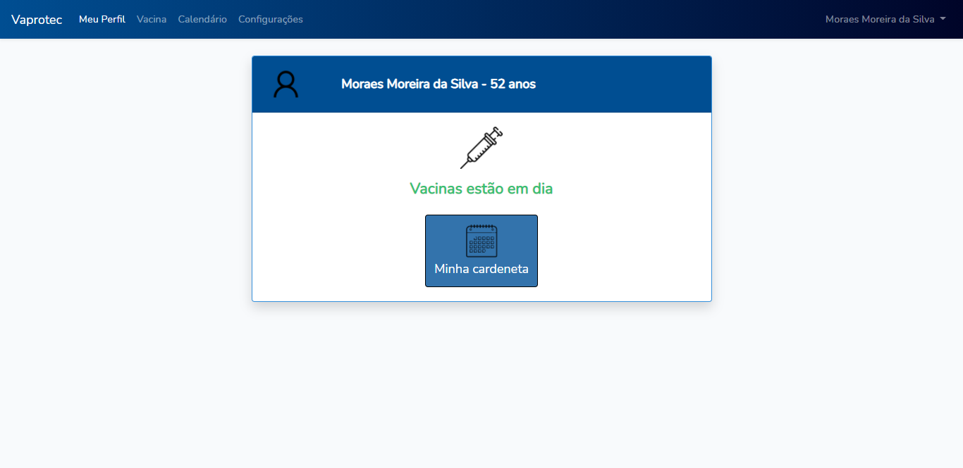

**Figura 14 - Tela Meu Perfil - Vacinas em Dia**

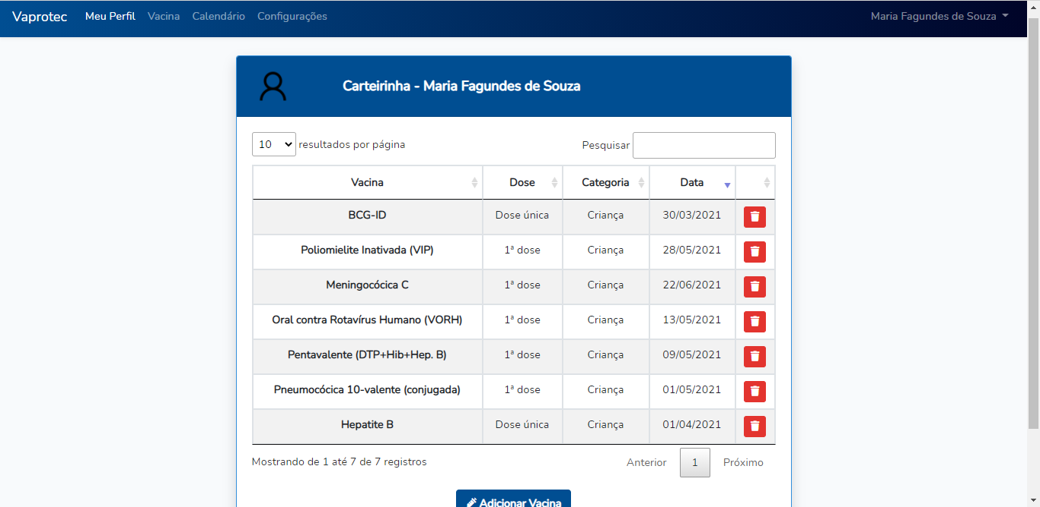

**Figura 15 – Tela Minha Caderneta**

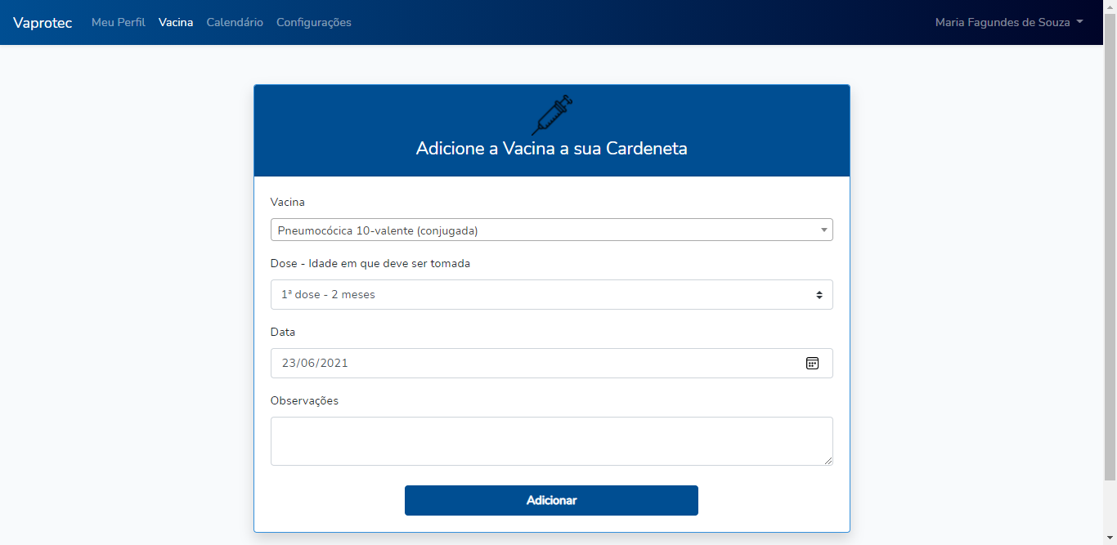

**Figura 16 - Tela Adicionar Vacina**

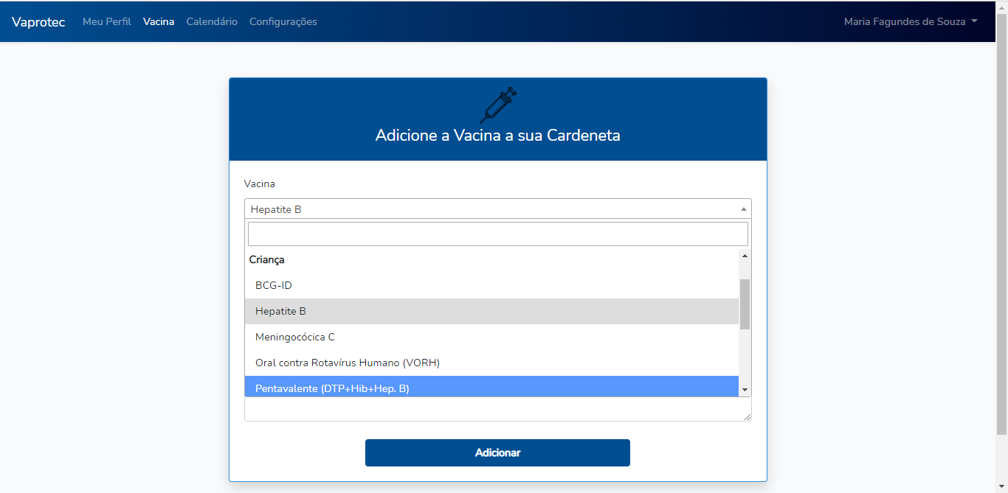

**Figura 17 - Tela Adicionar Vacina Com Campo Vacina Aberto**

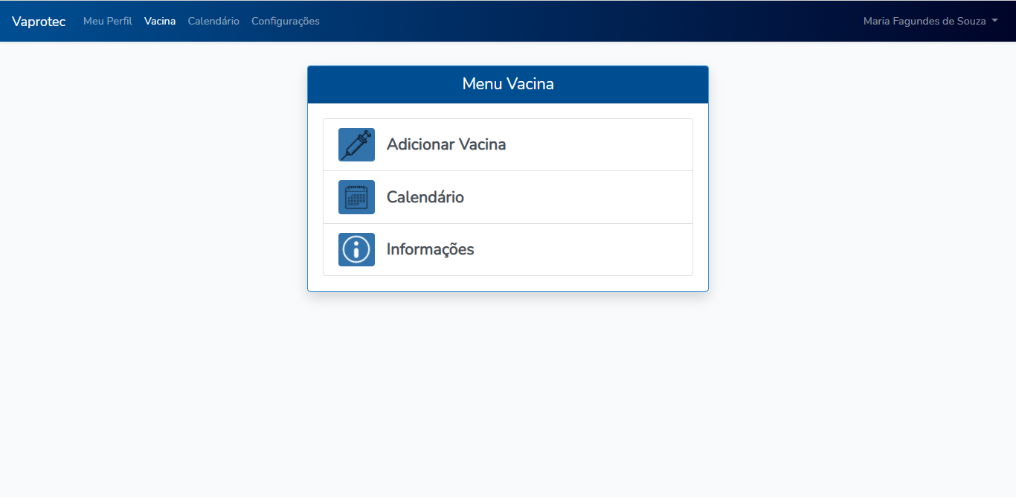

**Figura 18 - Tela Vacina**

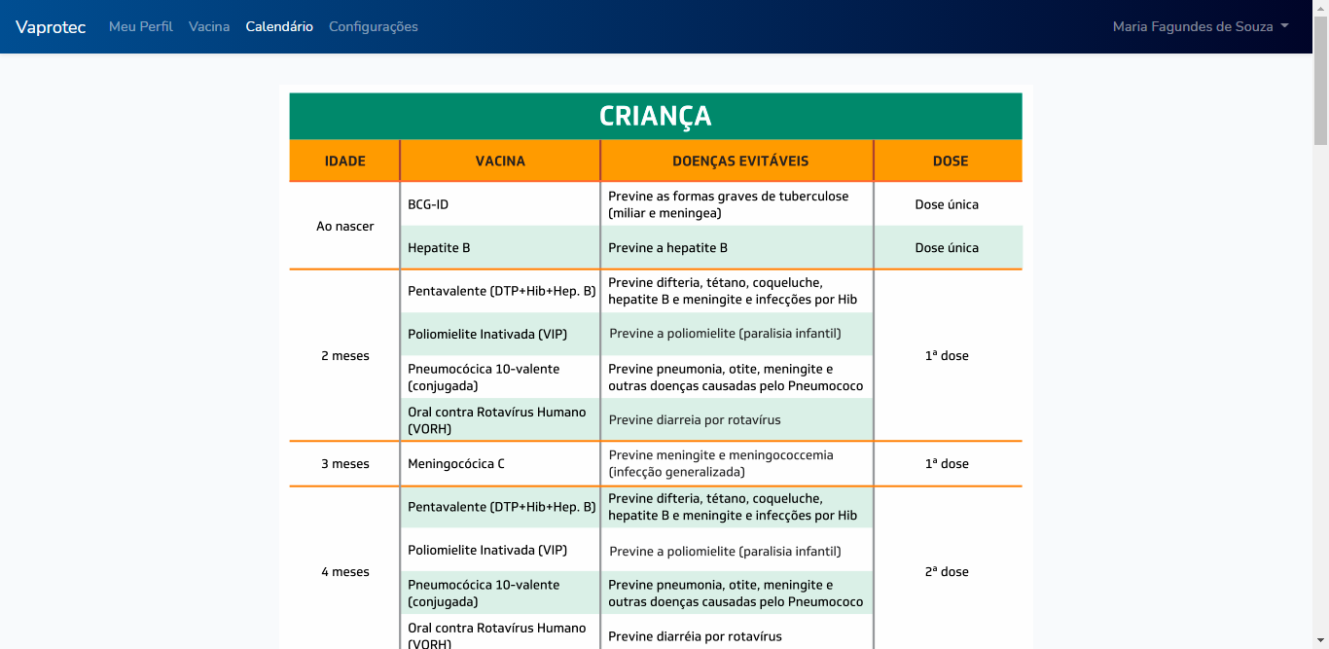

**Figura 19 - Tela Calendário**

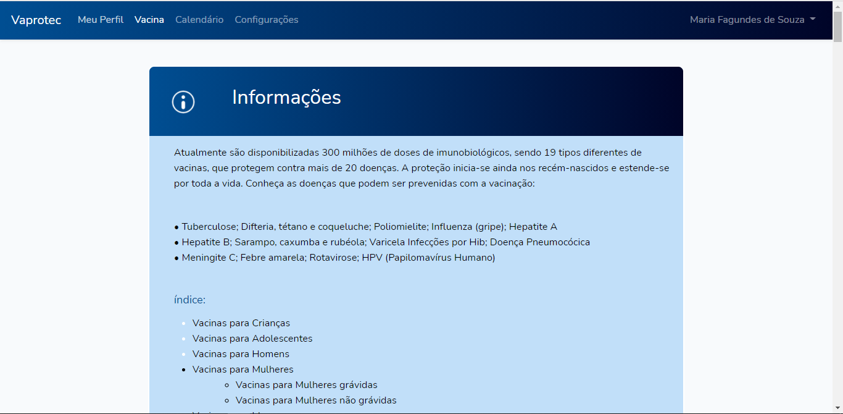

**Figura 20 - Tela Informações**

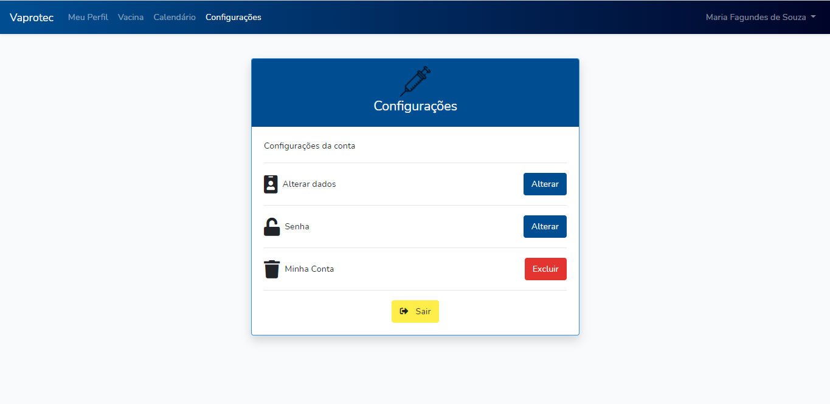

**Figura 21 - Tela Configurações**

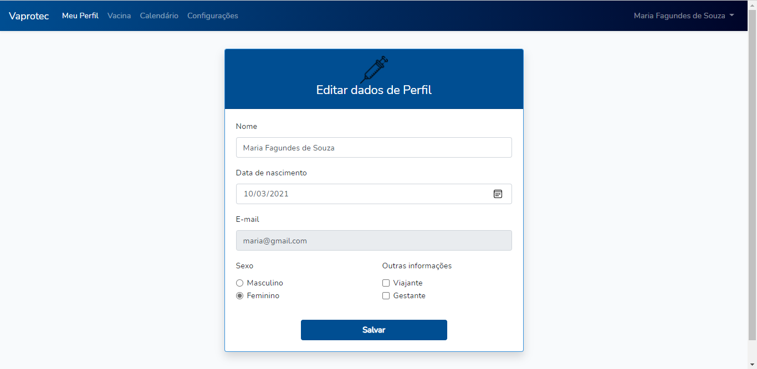

**Figura 22 - Tela Alterar Dados**

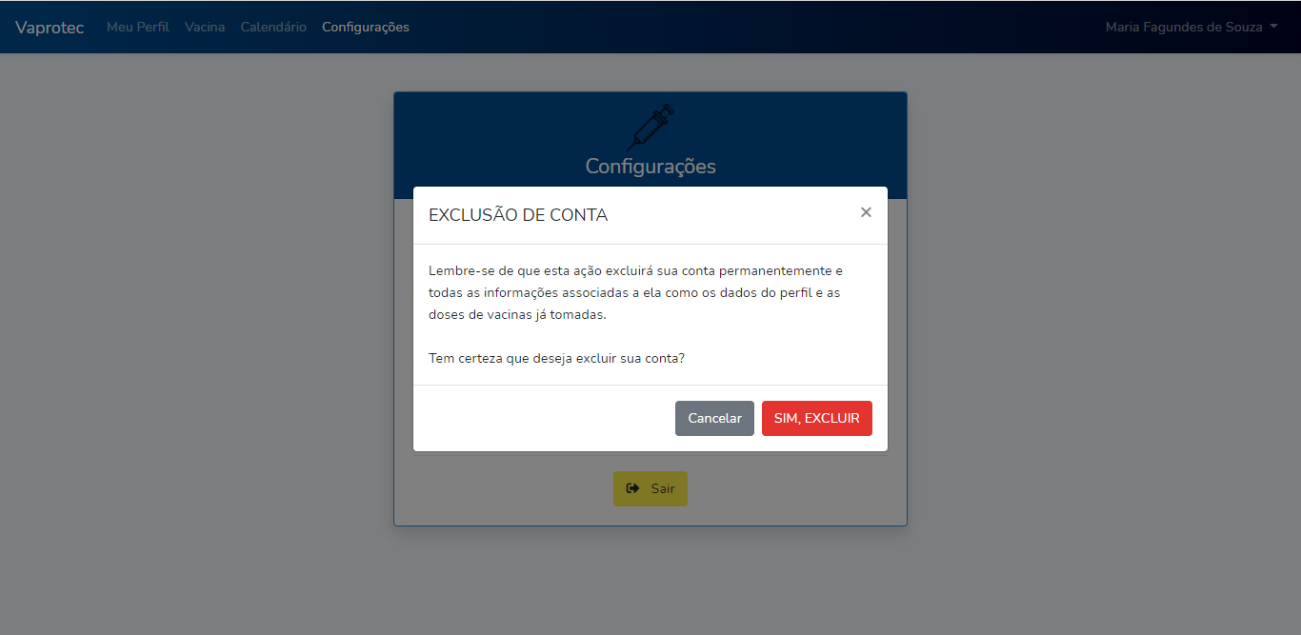

**Figura 23 - Modal Excluir Conta**

# CONCLUSÃO

Inicialmente a proposta deste trabalho era entregar uma aplicação “web” que possibilitasse a prática de linguagens de programação, levantamento de requisitos e outros conceitos anteriormente vistos pelos alunos autores, e que ajudassem na relação do usuário com sua carteirinha de vacinação, conscientizar sobre a importância do plano da aplicação dos imunizantes, ainda mais no período pandêmico atual em que vivemos, onde vacinas são um dos assuntos mais comentados por todos os veículos midiáticos do Brasil e do mundo.

Tentar acompanhar a evolução da digitalização de documentos era outro dos intuitos, claro que sem todo o amparo necessário para tornar definitivo para todas as pessoas utilizarem, mas sim um início de projeto, que visava mostrar a possibilidade dessa troca, de documentos físicos para forma digital.

Durante a execução do projeto foram feitas pesquisas para auxiliarem na argumentação sólida da ideia apresentada e pesquisas informais para coleta de dados da opinião popular, o que ajudou consolidar a ideia.

No entanto, nem todos os conceitos e propostas imaginados que antecederam a execução foram implementados no projeto, por questão de tempo de entrega e segurança de implementação, como por exemplo, o feed de notícias sobre a área da saúde, o que traz a ideia de continuidade no mesmo.

# REFERÊNCIAS

ABREU, Mafalda. **Vacina do HPV: para que serve, quem pode tomar e outras dúvidas**. TUASAÚDE, out. 2020.Disponível em

< https://www.tuasaude.com/vacina-para-hpv/>. Acesso em Acesso em 16 mai. 2021.

ALISSON, Elton. **Aplicativo criado pela USP ajudará a digitalizar carteiras de vacinação**. Revista Galileu, São Paulo, 01 mai. 2021. Disponível em

<https://revistagalileu.globo.com/Tecnologia/noticia/2021/05/aplicativo-criado-pela-usp-ajudara-digitalizar-carteiras-de-vacinacao.html>. Acesso em 16 mai. 2021.

BALLALAI, Isabella. **O desafio de vacinar adultos.** Folha de São Paulo, São Paulo, 13 fev. 2018. Disponível em

<https://sbim.org.br/images/files/180213-sbim-clipping-febre-amarela-internet-folha-de-s-paulo.pdf>. Acesso em 16 mai. 2021.

BEZERRA, Graziele. **Covid-19: com duas vacinas disponíveis, Brasil imunizou 15 milhões**. RadioagênciaNacional. Brasília, 02 abr. 2021. Disponível em

<https://agenciabrasil.ebc.com.br/radioagencia-nacional/politica/audio/2021-04/covid-19-com-duas-vacinas-disponiveis-brasil-imunizou-15-milhoes>. Acesso em Acesso em 16 mai. 2021.

BRASIL. **Ministério da Saúde**. Disponível em

<https://bvsms.saude.gov.br/bvs/publicacoes/cart_vac.pdf>. Acesso em 16 mai. 2021.

BRASIL. **Ministério da Saúde**. Disponível em

<https://portalarquivos.saude.gov.br/campanhas/vivamaissus/vacinacaoinfantil_interna.html>. Acesso em 16 mai. 2021.

BRASIL. **Ministério da Saúde**. Disponível em

<https://www.gov.br/saude/pt-br/assuntos/noticias/sus-disponibiliza-18-vacinas-para-criancas-e-adolescentes>. Acesso em 16 mai. 2021.

**Bootstrap**. DevMedia. Diponível em

<https://www.devmedia.com.br/guia/bootstrap/38150#:~:text=Introdu%C3%A7%C3%A3o,aos%20diferentes%20tamanhos%20de%20tela.>. Acesso em 17 mai. 2021.

**CSS**. Developer Mozilla. Disponível em

<https://developer.mozilla.org/pt-BR/docs/Web/CSS>. Acesso em 16 mai. 2021.

DIONISIO, Edson José. **Introdução ao Visual Studio Code**, DevMedia, Pernambuco, 2016. Disponível em

<https://www.devmedia.com.br/introducao-ao-visual-studio-code/34418>. Acesso em 16 mai. 2021.

**Draw.io Diagrams**. Microsoft. Disponível em

<https://www.microsoft.com/en-us/p/drawio diagrams/9mvvszk43qqw?activetab=pivot:overviewtab>. Acesso em 16 mai. 2021.

**HTML: Linguagem de Marcação de Hipertexto**. Developer Mozilla. Disponível em

<https://developer.mozilla.org/pt-BR/docs/Web/HTML>. Acesso em 16 mai. 2021.

INTERATIVA, Sirius. **Figma: uma nova ferramenta para design de interface que está ganhando o mercado**. Medium, 9 jan. 2019. Disponível em

<https://medium.com/@Sirius_/figma-uma-nova-ferramenta-para-design-de interface-que-est%C3%A1-ganhando-o-mercado-sirius-interativa-2e78e0905b44>. Acesso em 16 mai. 2021.

**Manual de Normas e Procedimentos para Vacinação**. Ministério da Saúde. Disponível em

<https://bvsms.saude.gov.br/bvs/publicacoes/manual_procedimentos_vacinacao.pdf >. Acesso em Acesso em 16 mai. 2021.

OLIVEIRA, Monique. **‘Perdi a carteirinha de vacinação, e agora?’ G1 responde dúvidas sobre vacinas**. G1, São Paulo, 11 jul. 2018. Disponível em

<https://g1.globo.com/bemestar/noticia/perdi-a-carteirinha-de-vacinacao-e-agora-g1-responde-duvidas-sobre-vacinas.ghtml>. Acesso em 16 mai. 2021.

**O que é o PHP?**. PHP. Disponível em

<https://www.php.net/manual/pt_BR/intro-whatis.php>. Acesso em 16 mai. 2021.

**O que é o PostgreSQL?**. **PostgreSQL**. Disponível em

<http://pgdocptbr.sourceforge.net/pg82/intro-whatis.html>. Acesso em 16 mai. 2021.

**O que é Trello?**.Trello. Disponível em

<https://trello.com/c/Bbpc1cRl/2-o-que-%C3%A9-trello>. Acesso em 16 mai. 2021.

SESA. **Secretaria da Saúde Governo Estado do Ceará**. Disponível em

<https://www.saude.ce.gov.br/ultimas-noticias-2/fique-por-dentro/calendario-de-vacinacao/>. Acesso em 16 mai. 2021.

SILVA, Wendell Adriel Luiz. **Laravel Tutorial**, DevMedia, Brasília, 2015. Disponível em

<https://www.devmedia.com.br/laravel-tutorial/33173>. Acesso em 16 mai. 2021.